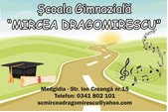
Şcoala Gimnazială “Mircea Dragomirescu”,Medgidia
Str. Ion Creangă Nr. 15, Telefon 0341802101

Personal didactic-auxiliar

Nr.crt | Nume și prenume
1. | Smochină Luciana-loana
2. | Târşoagă Claudia
3. | Timofte Viorica

Personal nedidactic

Nr. crt | Nume și Prenume
1. | Cherim Nengis
2. | Mincă Florica
3. | Muşat Elena
4. | Oancă Cristina
5. | Regep Ghiulnar
6. | Şerban Mariana
7. | Sidor Viorica
8. | Tănase Neazende

